人力资源管理系统项目
开发需求计划书

编写：杨念恩 | 日期：2015-9-22
审核：杨念恩 | 日期：2015-9-22
批准： | 日期：
受控状态： | 是
发布版次：1.0 | 日期：2015-9-22
编号：DY-VIOLET-4

目 录
1 概述 1
1.1 编写目的 1
1.2 背景 1
1.3 范围 1
1.4 运行环境 2
1.4.1 设备 2
1.4.2 支持软件 2
1.4.3 软件接口 2
1.5 目标 2
1.6 用户的特点 2
1.7 假定和约束 3
1.8 系统可行性分析 3
1.8.1 需求分析 3
1.8.2 可行性研究 3
1.8.3 经济可行性 3
1.9 技术可行性 4
1.10 性能需求 4
1.10.1 数据精确度 4
1.10.2 时间特性 4
1.10.3 稳定性 4
2 总体设计 6
2.1 功能设计目标 6
2.2 系统体系结构 6
2.3 系统子功能介绍 7
2.3.1 权限登录模块 7
2.3.2人员档案模块 9
2.3.3人事调配 10
2.3.4员工培训模块 12
2.3.5系统管理模块 13

1 概述

1.1 编写目的
该项目为了保证团体之间的协调性和目标感。以文件化的形式编写开发计划文档便于项目各层面设计开展，将有效提高项目的进度和质量。随着人事制度改革及计算机在各行各业的广泛应用。本次开发基于B/S模式的互联网企业人力资源管理系统，提高管理工作的效率、提高信息的开放性、改善企业对员工管理。将人事管理与办公自动化管理进行了有机结合，能有效地管理企业内各种人力资源信息，使企业各部门工作人员都能及时、方便地获得所要人员的各种信息及 人事部门公布的各种政策、规章及其他信息资源，方便了部门之间的信息交流，从而提高工作效率。

1.2 背景
通过人力资源管理系统来提高企业的管理水平，光是选取一个好的或比较好的、适合本企业 特点的人力资源管理软件还是远远不够的。在以人为本的观念的熏陶下，人力资源管理在组织中的作 用日益突出。但是，人员的复杂性和组织的特有性使得人力资源的管理成为难题，基于这个时代背景， 人力资源管理将成为企业管理的重要内容，人力资源管理系统（Human Resource Management System, HRMS）成为许多企业管理中非常重要的部分。人力资源管理系统的作用之一是为人力资源规划，建 立人事档案。它的出现使得人事档案查询、调用的速度加快，也使得精确分析大量员工的知识、经验、 技术、能力和职业抱负成为可能。从而，实现企业内人力资源管理的标准化、科学化、数字化和网络 化是很有必要的。

1.3 范围
系统包括的范围：人员档案、人事调配、系统管理、教育培训。

1.4 运行环境

1.4.1 设备
序号 | 服务器名称 | 数量 | 服务器说明 | 备注
1 | 客户端PC | 1 | 1.5G GHz以上 CPU，512M内存，1G硬盘空间 | Windows 7操作系统、IE6及以上
2 | 中间件服务器  数据库服务器 | 1 | 2*2.0GHz以上 CPU，2G内存，2G硬盘空间 | 安装Tomcat6、应用程序、Oracle 11g数据库

1.4.2 支持软件
序号 | 软件类型 | 软件名称 | 备注
1 | 中间件软件 | apache-tomcat-6.0.14
2 | 数据库软件 | Oracle 11g ，mysql

1.4.3 软件接口
运行于Windows7及更高版本的操作系统上，数据库采用Oracle 11g，使用MyEclipse进行设计。

1.5 目标
本软件旨在帮助公司或者企业等单位搭建一个便利的日常办公平台，使得公司或企业的管理层和员工层能够分别通过该平台沟通和交流，以利于公司或是企业的工作更为方便高效的开展，并能够利于公司或企业的规范化管理。

1.6 用户的特点
人力资源管理系统的最终用户是公司或企业员工和相关管理人员，操作人员需要有一定的计算机操作基础，对于办公平台系统的系统管理员不仅需要有一定的计算机基础，还要求有一定的网络管理经验。

1.7 假定和约束
开发过程，包括了需求设计、原型设计、系统设计、数据库设计、UML建模、代码实现、项目测试、项目提交等步骤。本次设计由多名实训成员结组完成，需求组内成员默契配合才能把项目最终实现。为了减少个人错误对整体进度的影响，本次分工最大化区分每个成员的工作。由于采用J2EE开发，安全性也有了一定保证，人员验证采用密码方式，使用MyEclipse开发，采用MVC架构。数据库使用Oracle，数据保密性和安全性也有了保障。

1.8 系统可行性分析

1.8.1 需求分析
随着企业内人力资源管理的网络化和系统化的日益完善，人力资源管理系统在企业管理中越来越 受到企业管理者的青睐。人力资源管理系统的功能全面、操作简单，可以存放企业员工的基本信息、 分配和管理企业员工工作任务、实现对企业员工的考勤管理，能够方便快捷地掌握员工的个人信息、 工作进度和工作状态等，降低企业人力资源管理的人力和成本，并提高人力资源管理的效率。使企业 管理真正实现人力资源的网络化、系统化和科学化。

1.8.2 可行性研究
在开发项目任务之前，必须根据客户可能提供的时间和资源条件进行可行性研究，以减少项目开 发风险，避免人力、物力和财力的浪费。可行性研究与风险分析在很多方面是相互关联的，项目风险 越大，开发高质量的软件的可行性就越小。下面从经济性和技术性两个方面来研究该项目的可行性。

1.8.3 经济可行性
人力资源管理是企业管理中的一个重要组成部分，涉及到企业管理的各个方面。人力资源管理水 平的提高，能够带动企业各方面水平的提升。利用计算机对企业的人力资源进行管理，使人事管理人 员从日常琐碎的管理工作中解脱出来，更好地协调企业人才，大大的提高了人才的利用率，使企业人 才的能力得以更充分地发挥。

1.9 技术可行性
通过网站管理实现了企业信息的共享；通过网站对企业进行管理，使员工的考勤管理、薪酬管理 更为科学化、系统化和人性化；通过网站管理，为企业和个人提供一个更为完善的工作平台。

1.10 性能需求

1.10.1 数据精确度
（1）按照严格的数据格式输入，否则系统不予响应进行处理。
（2）查询时要保证查全率，所有相应域包含查询关键字的记录都应能被查到。由于通常有文件的记录会很多，所以本系统采用查询方法为模糊查询。

1.10.2 时间特性
a．响应时间；根据网速和客户端硬件而定
b．更新处理时间：24小时
c．数据的转换和传送时间：根据网速而定
d．解题时间：在出现问题后48小时内处理并给用户解答

1.10.3 稳定性
对于目标用户而言，协同办公系统的功能只是一方面，系统的稳定性也是非常重要的，一个运行稳定的协同办公系统不仅能够提升用户体验，同事能够大大降低系统维护的时间和成本，增强使用者对本办公系统的信心和信赖。
在并发用户数较少的情况下，性能不是办公系统稳定运行的瓶颈，但随着并发用户的增多，系统性能已经不能满足新的要求，导致系统不能访问、频繁出错、系统访问响应时间非常长；办公系统使用越长，积累的数据越多，不合理的系统设计将会出现由于性能问题导致系统运行速度慢，甚至是不能访问和宕机的问题。

2 总体设计

2.1 功能设计目标
通过人力资源管理系统可使管理者快速高效地完成企业日常事务中的人事工作，降低人力资源管理的成本，使管理者能集中精力实现企业战略目标。人力资源管理系统的具体目标如下：
（1）高端大气上档次，狂霸酷炫的主界面。
（2）实现用户登录权限认证功能。
（3）实现企业人事档案管理模块功能。
（4）实现企业的应聘信息的管理功能。
（5）现象企业人事调度管理功能。
（6）实现企业员工培训的一系列相关信息的管理功能。
（7）系统用户信息的管理。
（8）JAVA MAIL邮箱提醒功能。

2.2 系统体系结构
该项目人力资源管理系统分为六大功能模块：用户登录模块，人事档案管理模块，人员调度管理模块，教育培训模块，系统管理模块。系统体系结构如下图所示。
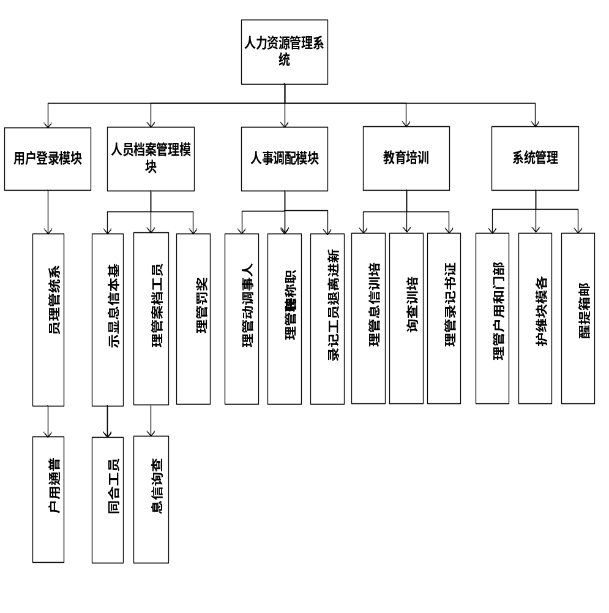图2-1 系统体系结构图

2.3 系统子功能介绍

2.3.1 权限登录模块
该系统专为各企业人事部门提供方便的人力资源管理，在该系统中可针对不同的用户分配不同的操作权限，以维护系统的安全性，通过帐号、密码的输入，本系统自动识别用户的身份，因而分配不同的权限。进入系统后，通过友好的操作界面和详细的操作说明，用户可以方便操作。对于普通用户，该系统提供人员档案、人事调动、教育培训的信息查询、修改等基本功能，对于系统管理员，还可以进行角色模块的分配工作，以更改不同用户所具有的操作权限。
用例图：
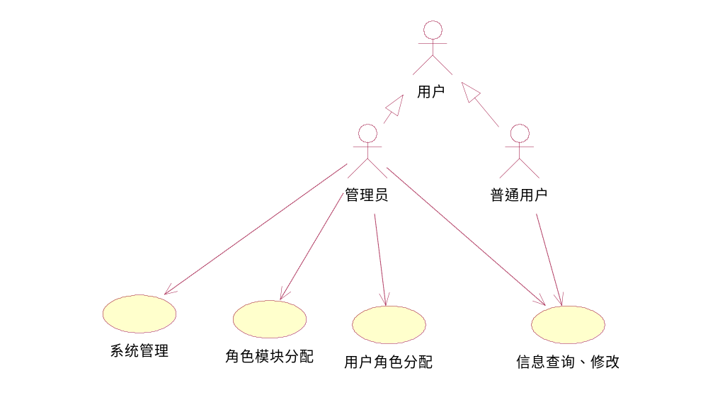
图2-2 用户登录用例图

类图：
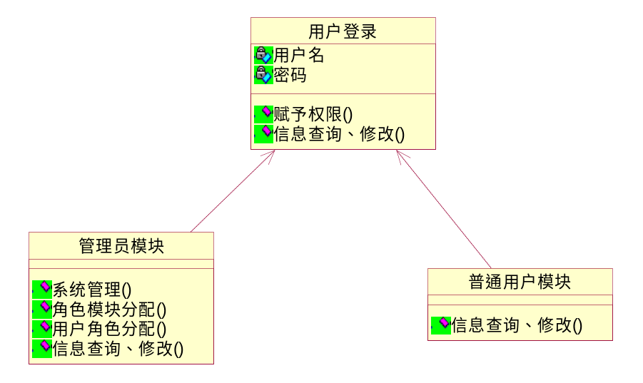

图2-3 用户登录类图

时序图：
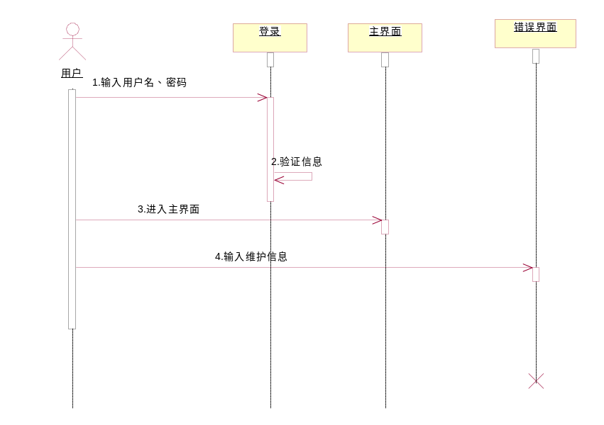
图2-4 用户登录时序图

2.3.2人员档案模块
本模块分为基本信息、员工档案、员工履历、员工合同、奖惩管理、以及基本查询等功。以下为六个功能的用例图和类图：
用例图：
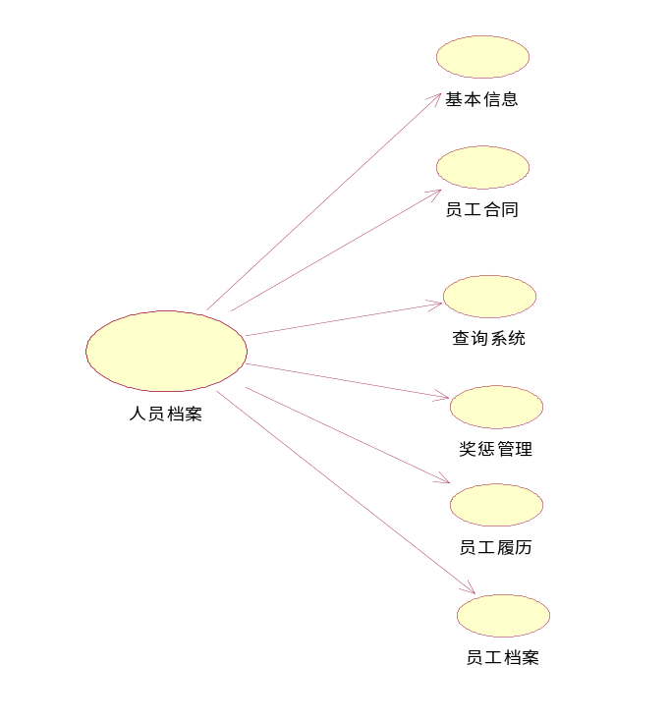
图2-5 人员档案用例图
类图：
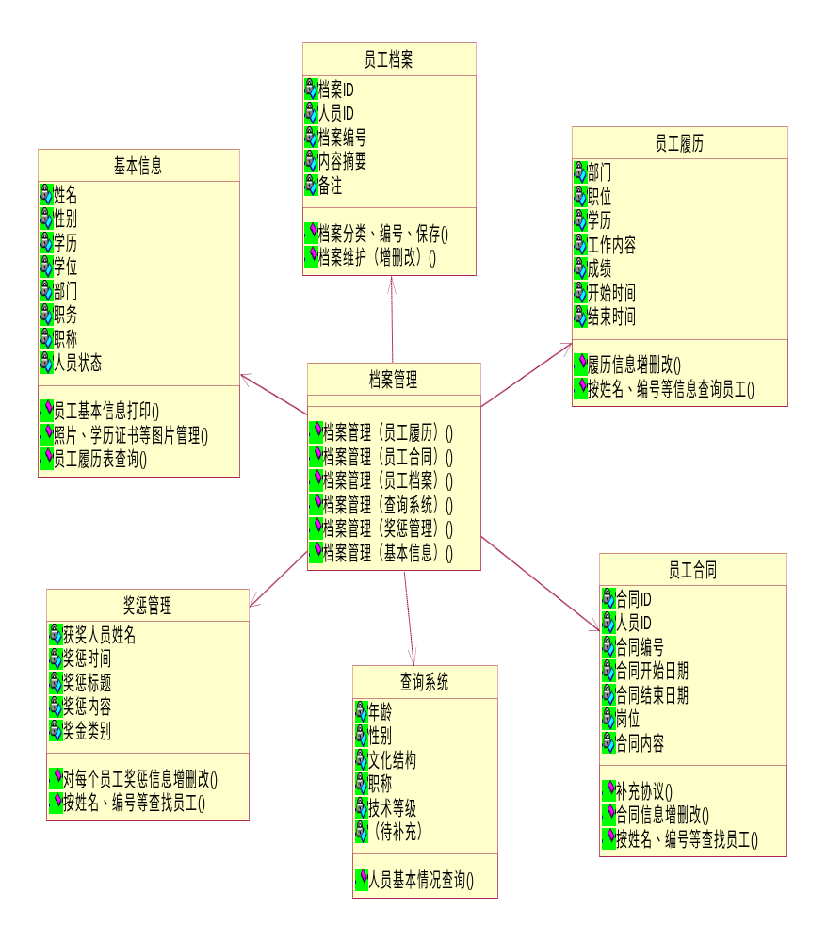
图2-6 人员档案类图

2.3.3人事调配
功能：
实现普通员工的员工信息查询，包括职称，岗位等。实现人力资源管理人员对员工的招聘、离职、调配等行为的功能。
用例图：
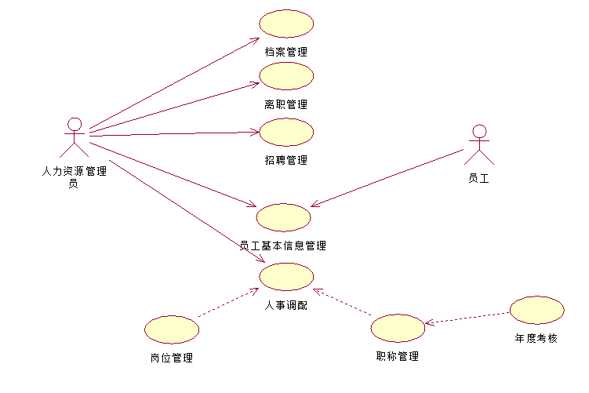
图2-7 人事调配用例图

类图：
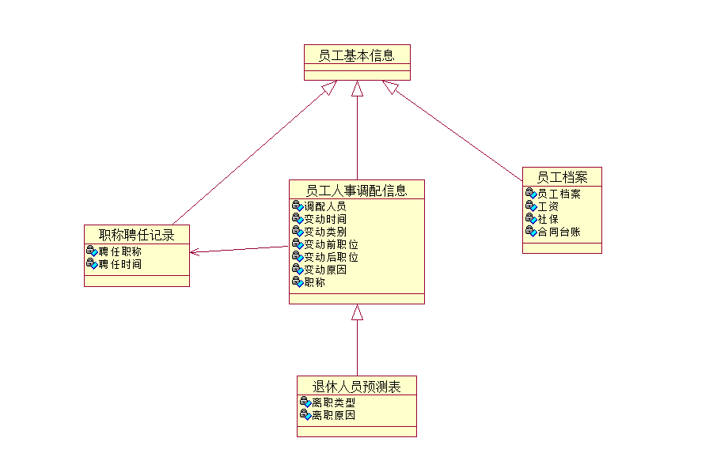
图2-8 人事调配类图
时序图：
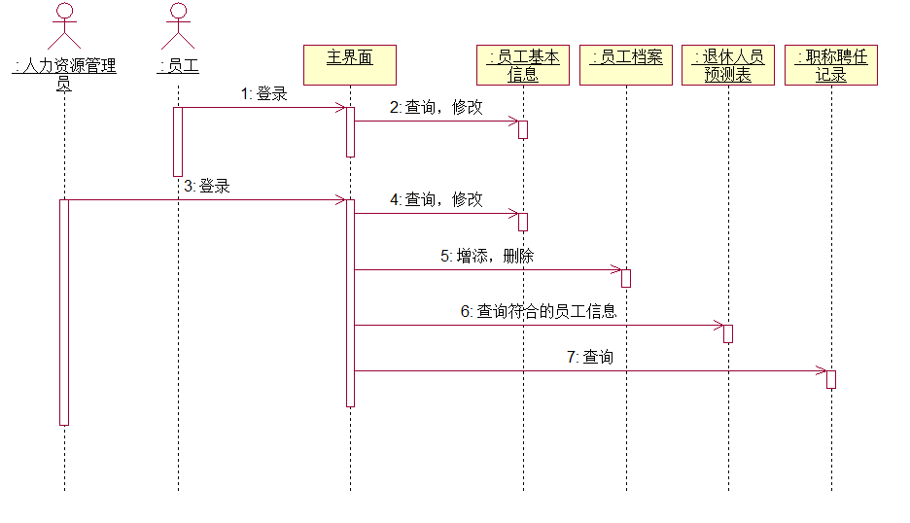
图2-9 人事调配类图

2.3.4员工培训模块
功能：
实现企业对员工培训事宜的发布、培训档案的建立与维护、培训情况的查询等。
用例图：
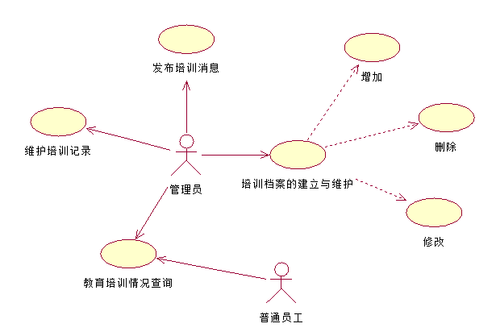
图2-10 员工培训用例图
类图：
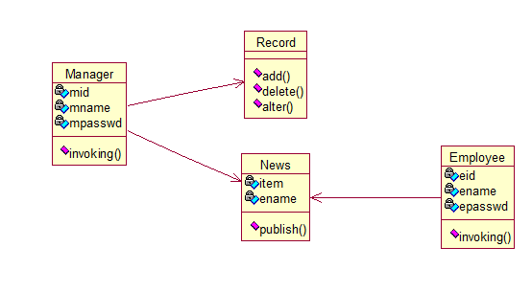
图2-11 员工培训类图

时序图：
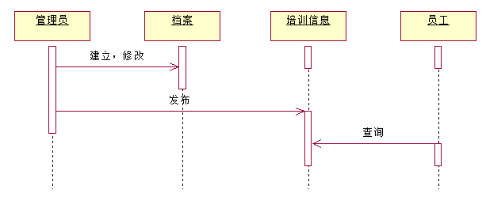
图2-12 员工培训时序图

2.3.5系统管理模块
系统管理模块主要是管理员用来管理整个系统的模块，管理员的功能主要有：
（1）管理部门：增加部门，删除部门，修改部门，查询部门
（2）管理用户：增加用户，删除用户，修改用户，查询用户
（3）管理主系统：管理人员档案，管理人事调动，管理教育培训
系统管理模块的用例图如下:
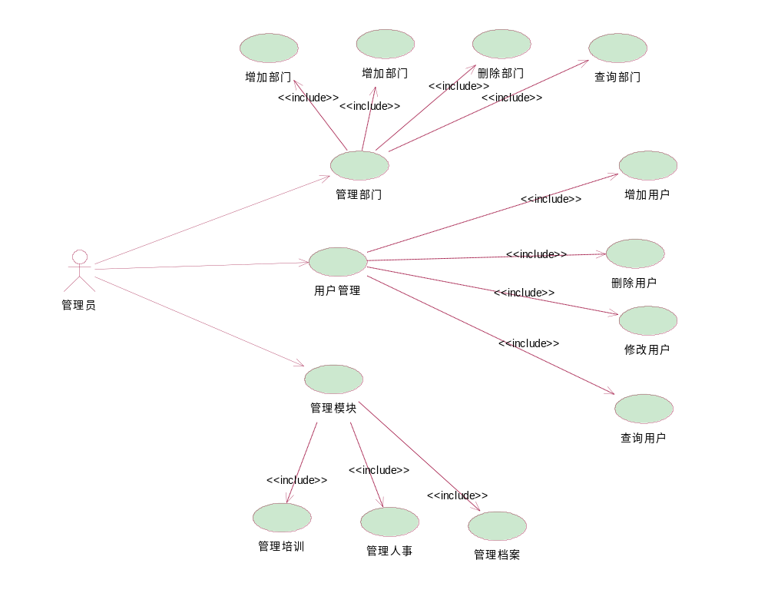
图2-13 系统管理模块用例图
系统管理模块的类图如下：
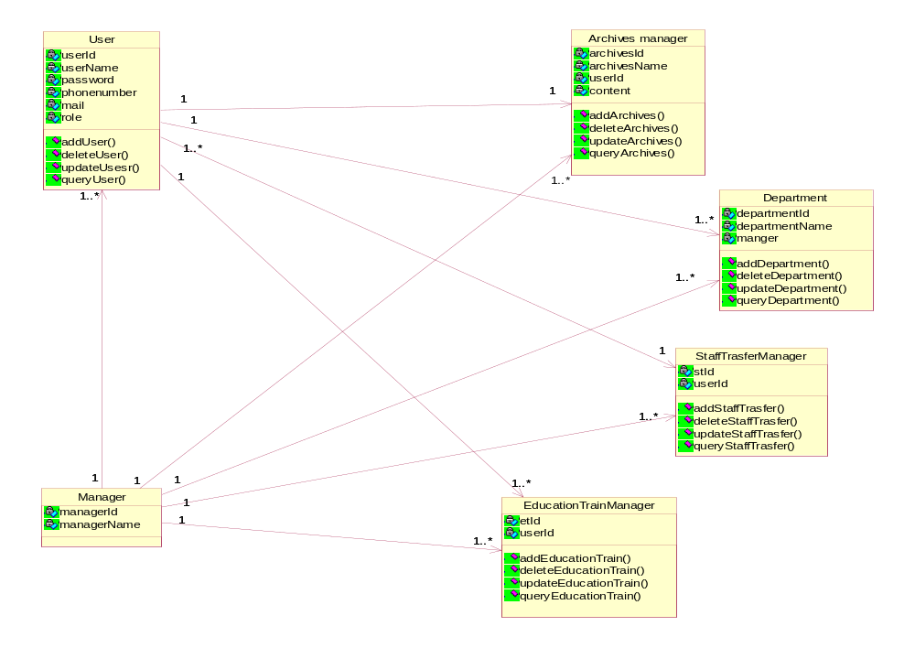
图2-14 系统管理模块类图

2.3.5系统的数据流程图
(1)层数据流图：包含两个实体对象即普通管理员和超级管理员。该数据体现企业人力资源管理系统的总体的数据流向，其数据流如下面3.2所示：

企业人力资源管理系统

超级管理员

普通管理员
人员调度信息信息
部门信息反馈

员工信息 招聘信息
招聘信息反馈

奖惩信息

奖惩人员信息反馈

员工档案信息 普通管理员信息f fd 普通管理员

员工信息反馈 普通管理员信息

培训信息

培训信息反馈

薪资信息管理

薪水信息反馈 薪资信息反馈

系统信息管理

邮箱信息反馈

图2-15业务层数据流图

